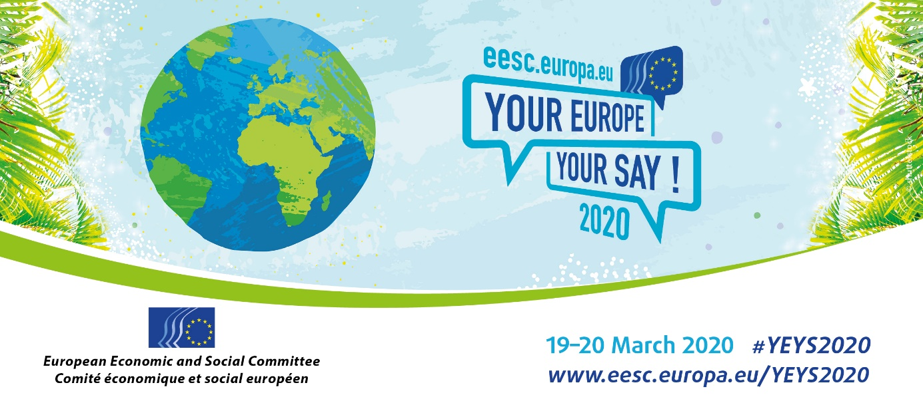

START GUIDE – Model COP

Mēs bieži dzirdam runas par ārkārtas situāciju klimata jomā un klimata pārmaiņu postošo ietekmi īstermiņā un ilgtermiņā, un bieži vien šķiet, ka esam neatrisināma uzdevuma priekšā.

Taču esiet gatavībā, jo, piedaloties lomu spēlē “Klimata pasākumu simulācija”, jūs iepazīsiet praktiskus klimata jautājumu risinājumus!

Klimata pārmaiņu konferencē jūsu loma ir pārstāvēt ietekmīgu ieinteresēto personu grupu un sadarboties ar citām grupām, lai izstrādātu plānu, kā ierobežot globālo sasilšanu līdz drošam līmenim krietni zem 2°C un censties nepārsniegt 1,5°C salīdzinājumā ar pirmsindustriālā laikmeta līmeni — tie ir Parīzes klimata nolīgumā formāli atzītie starptautiskie mērķi.

Grupas pārstāv īstus sektorus un nozares, kuru darbība un intereses ietekmē globālo sasilšanu, — proti, tādas nozares un dalībniekus kā

- tradicionālā enerģija,
- rūpniecība un tirdzniecība,
- zemkopība, lauksaimniecība un mežsaimniecība,
- pasaules valstu valdības (attīstītās valstis, jaunietekmes valstis, jaunattīstības valstis),
- pilsoniskās sabiedrības grupas, sievietes un jaunieši, kas spēlē tiek dēvēti par “klimatiskā taisnīguma vanagiem” (Climate Justice Hawks).

Spēlē iesaistīto komandu lēmumus un pasākumus reāllaikā analizē ar datormodeli En-ROADS, nosakot to ietekmi uz klimatu.

Spēle turpinās, līdz saskaņā ar programmatūras aprēķiniem tiek sasniegts scenārijs, kurā sasilšana nepārsniedz 2°C, vai beidzas spēles laiks. Lai spēlētu, vienkārši sekojiet norādēm un izklaidējieties sarunās ar citiem dalībniekiem, un jūs iegūsiet zināšanas un priekšstatu par faktoriem, kas ietekmē klimata pārmaiņas, un par to, kādi liela mēroga risinājumi un iespējamie ceļi ļauj taisnīgi un efektīvi risināt klimata pārmaiņu jautājumu un palīdz sasniegt starptautiskos klimata mērķus.

Šīs zināšanas un informāciju jūs varēsiet izmantot, kļūstot par autoritāti klimata jautājumos, un tādējādi mainīt reālo pasauli. Interaktīvi mācoties un publiski uzstājoties, jūs uzzināsiet, kādi klimata politikas virzieni un ekonomiskie ieguldījumi var panākt pārmaiņas, un varēsiet tos atbalstīt.
Spēles laikā jums būs jādomā un jārunā, un jūs iepazīsiet gan kopējo ainu cīņā pret klimata pārmaiņām, gan arī savu lomu šajā procesā.
Šīs atziņas pavērs jaunas iespējas, kas varētu noderēt jūsu akadēmiskajā un profesionālajā nākotnē.

Vēlāk varēsiet dalīties ar spēlē gūto pieredzi, norādīt to pieteikumos vai kļūt par spēles vadītāju.
LV

